广东省交通厅工资分账服务系统
使用说明书（企业版）

广东省分行
2020年10月

目录
1 系统架构 1
2 系统介绍 1
2.1 系统功能描述 1
2.2 单位用户 1
2.3 系统地址 2
3 相关流程 2
4 系统功能描述 3
4.1 登录 3
4.1.1 登录 3
4.1.2 支付安全与接收短信 4
4.2 用户管理 5
4.2.1 首页 5
4.2.2 单位用户管理 5
4.3 账户管理 10
4.3.1 账户信息 10
4.4 工人工资管理 11
4.4.1 工资发放 11
4.4.2 工资发放记录 12
4.4.3 工资发放明细表 13
5 单位用户角色主要功能描述 14

系统架构
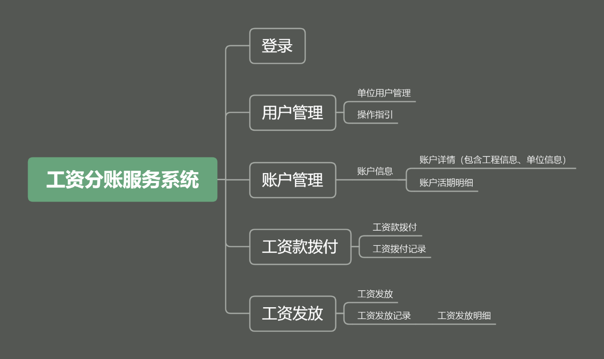

系统介绍

系统功能描述
本系统用于开放给企业（施工总包单位、专业分包单位、劳务分包单位）用户使用。
本系统的功能主要包括工资款拨付、工人工资发放以及对单位用户的管理等。

单位用户
单位用户分为单位主用户和单位子用户。
单位主用户：通过银行网点办理登记开户流程创建的账号。
单位主用户可以创建劳务员和财务员并分配角色。
单位子用户：由主用户登录后在用户管理里创建的帐号，单位子用户分为劳务员和财务员两种角色。
单位子用户用于管理单位下的工程（一个单位子用户可以管理多个工程），可以工资款拨付、工人工资发放。

系统地址
系统的登录地址为：http://jtt.grgzfz.com

相关流程

工资款拨付流程
- 财务员登记
拨付成功

工人工资发放流程
- 劳务员提出申请
- 财务员审核
发放成功

系统功能描述

登录

登录
登录（图4-1-1-1），单位主用户，企业子账号可以登录。
备注：密码每天连续输入错误5次后，账号锁定，第二天才能再次登录。
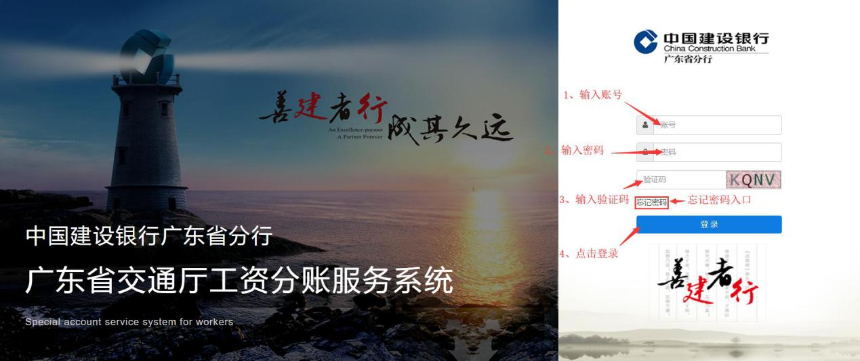
（图4-1-1-1）
找回密码（图4-1-1-2）：用户忘记密码时，可以通过找回密码入口重新设置密码。
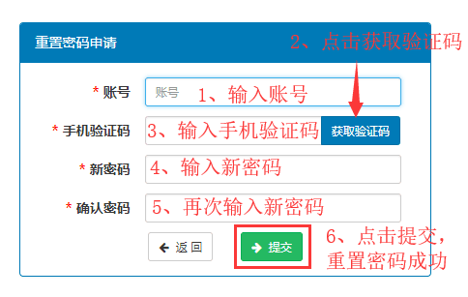
（图4-1-1-2）

支付安全与接收短信
验证手机（图4-1-2-1）：用于财务员支付操作或其他操作时获取短信验证码、及财务员、劳务员接受待办信息的手机，备注：财务员、劳务员首次登录或手机号被修改后需要验证手机，其他角色不需要。
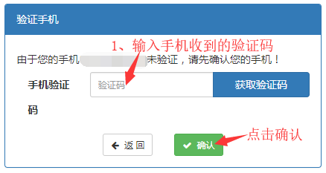
（图4-1-2-1）
支付密码（图4-1-2-2）:财务员首次登录验证手机后需要设置支付密码，用于拨款操作。
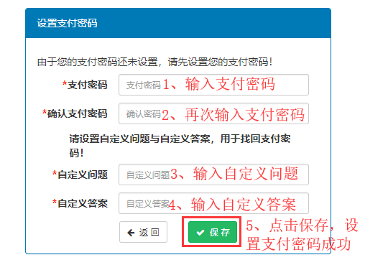
（图4-1-2-2）

用户管理

首页
列表：（图4-2-1-1）列表提供标题、处理环节、到达时间、预约办理时间字段的显示，并提供了处理操作。
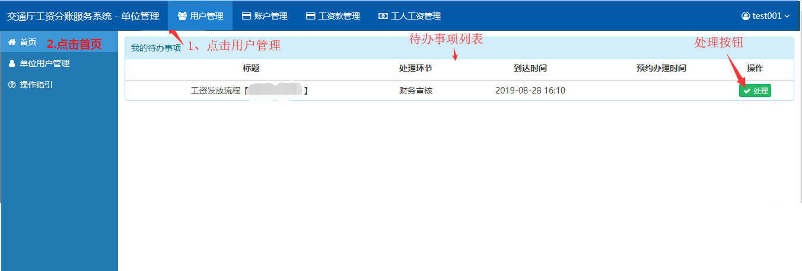
（图4-2-1-1）

单位用户管理
列表(图4-2-2-1，4-2-2-2) ：提供了关键字和状态的查询功能，关键字使用姓名或电话进行模糊查询。列表提供了姓名，联系电话，用户类型，状态字段的显示，并提供了详情、新增、修改、激活、禁用、重置密码和授权操作,并给财务员提供了重置支付密码、重置支付密码问题和修改支付密码的操作。
备注：
- 主用户才能进行新增、修改、激活、禁用、重置密码和授权操作；
- 财务员才能进行重置支付密码、重置支付密码问题和修改支付密码的操作。
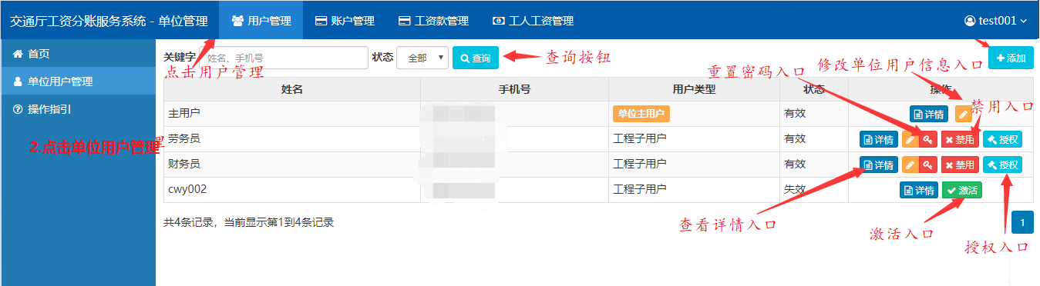
（图4-2-2-1）
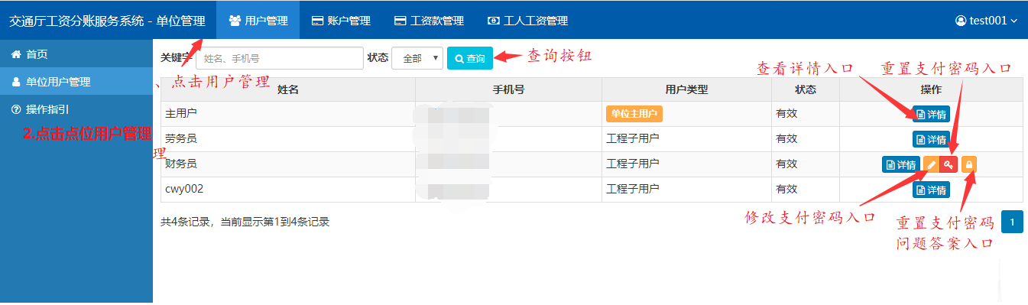
（图4-2-2-2）

新增:(图4-2-2-3)提供了新增工程用户、并授权（分配权限）的功能。
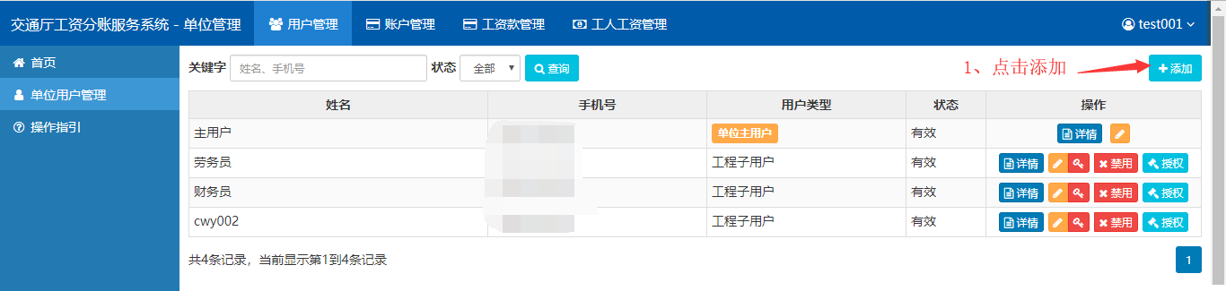
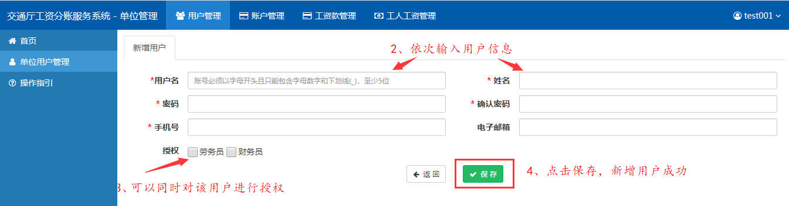
（图4-2-2-3）
授权:(图4-2-2-4)给子账号用户分配角色（财务员，劳务员）。
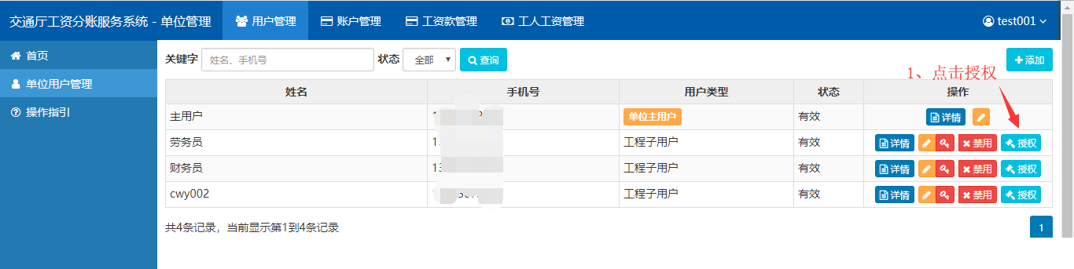
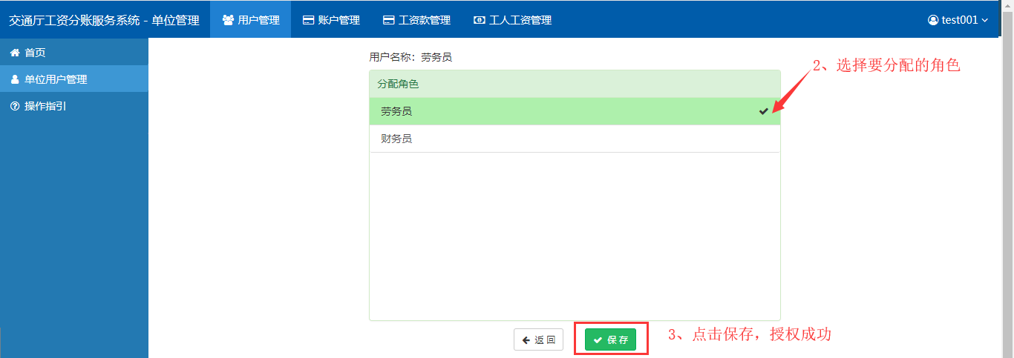
（图4-2-2-4）
修改：（图4-2-2-5）修改用户的基本信息。
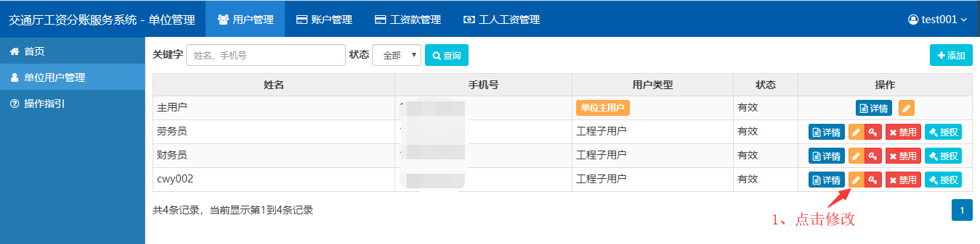
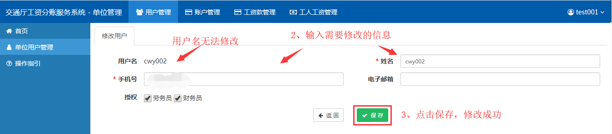
（图4-2-2-5）
密码重置：（图4-2-2-6）主用户对子用户进行密码重置。
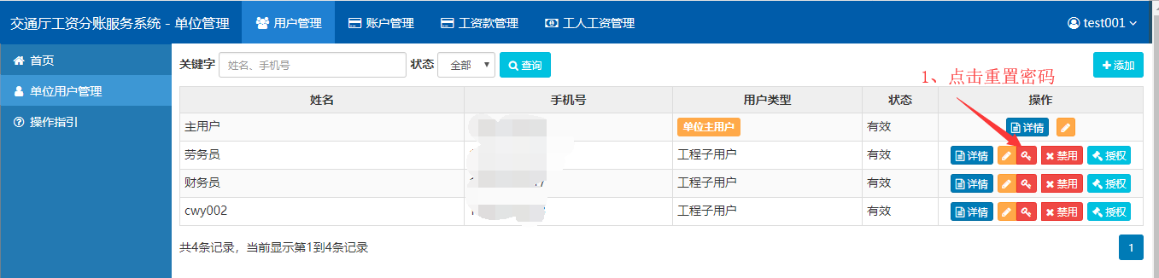
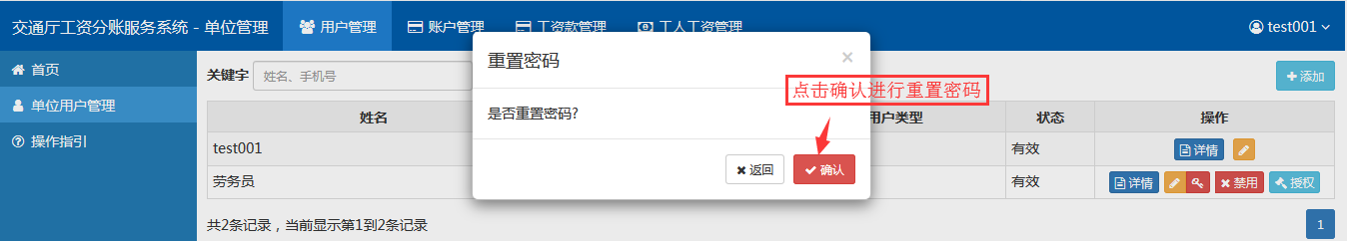
（图4-2-2-6）
禁用(图4-2-2-7)，禁用子账号的使用。
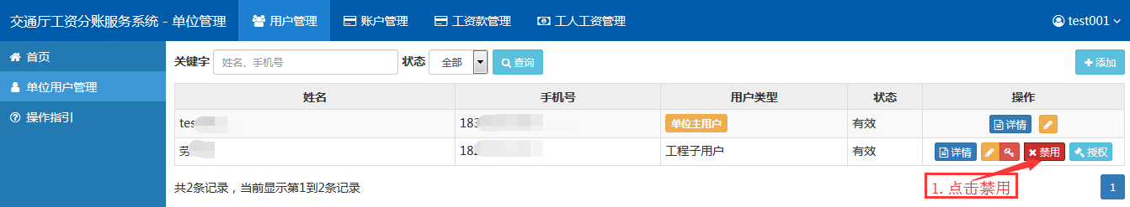
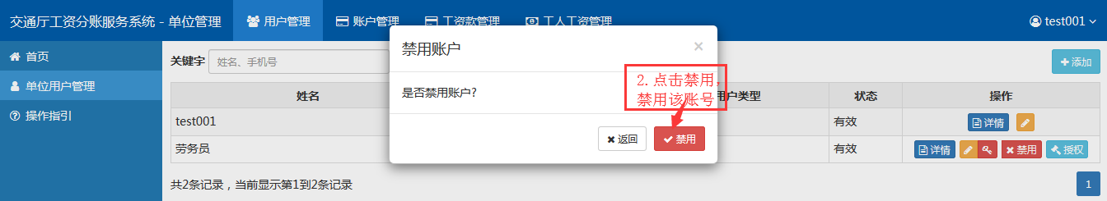
（图4-2-2-7）

激活：（图2-2-2-8）激活被禁用的子账号。
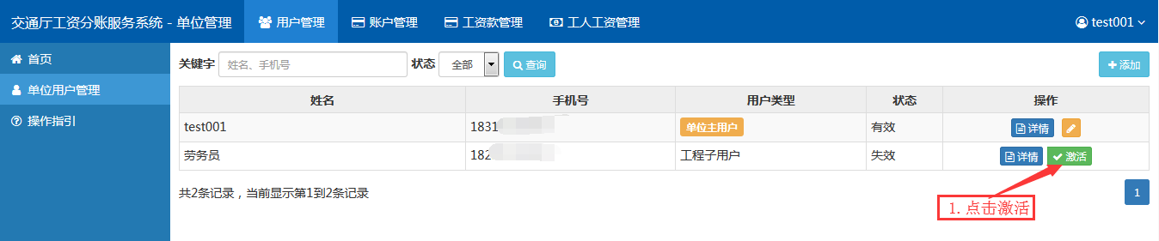
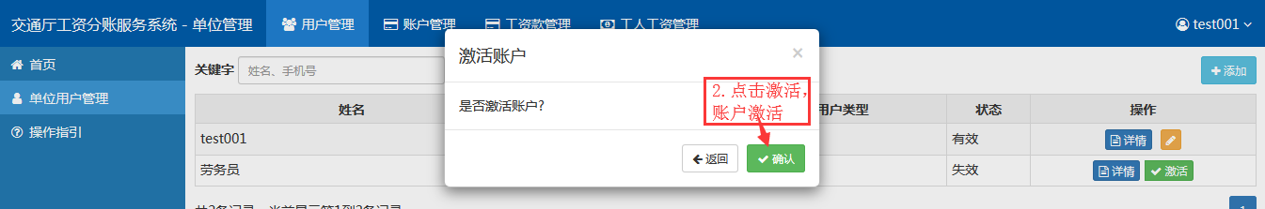
（图4-2-2-8）
详情：（图4-2-2-9）用户的详情信息
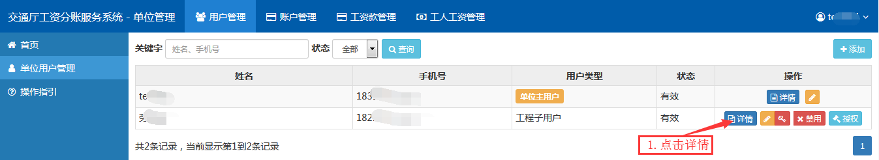
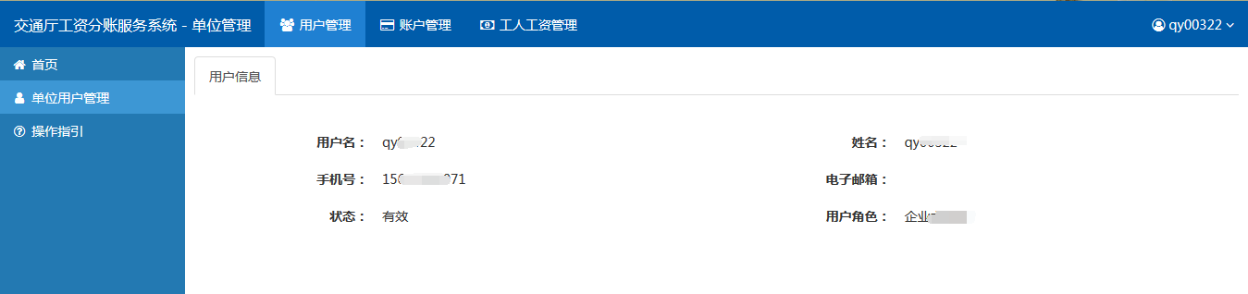
（图4-2-2-9）
修改支付密码：（图4-2-2-10）财务员修改支付密码。
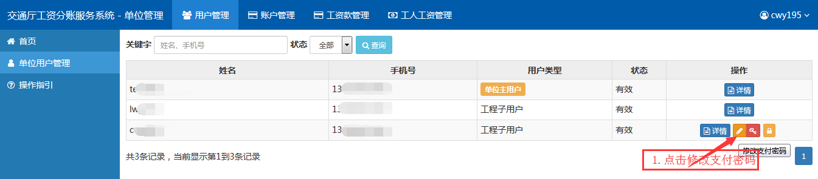
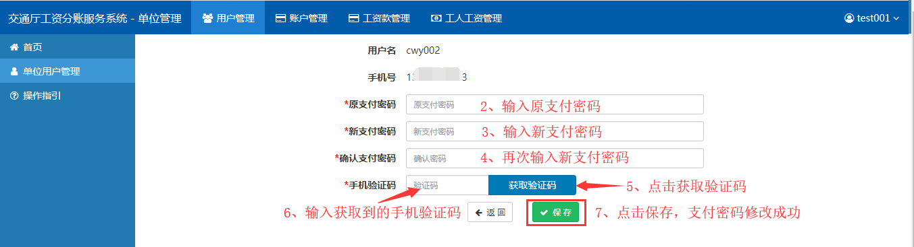
（图4-2-2-10）
重置支付密码：（图4-2-2-11）财务员重置支付密码。
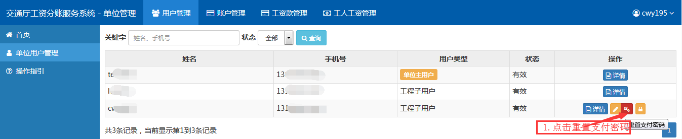
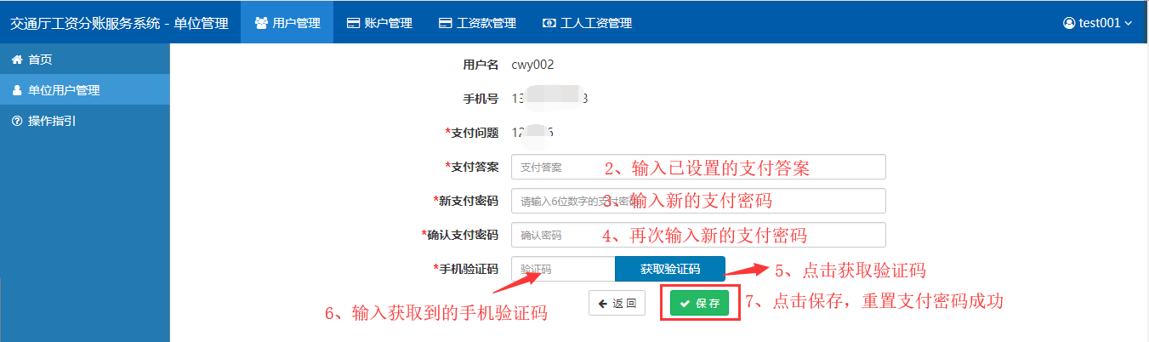
（图4-2-2-11）
重置支付密码问题和答案：（图4-2-2-12）财务员重置支付密码问题和答案。
备注：重置支付密码需要输入支付密码和短信验证码。
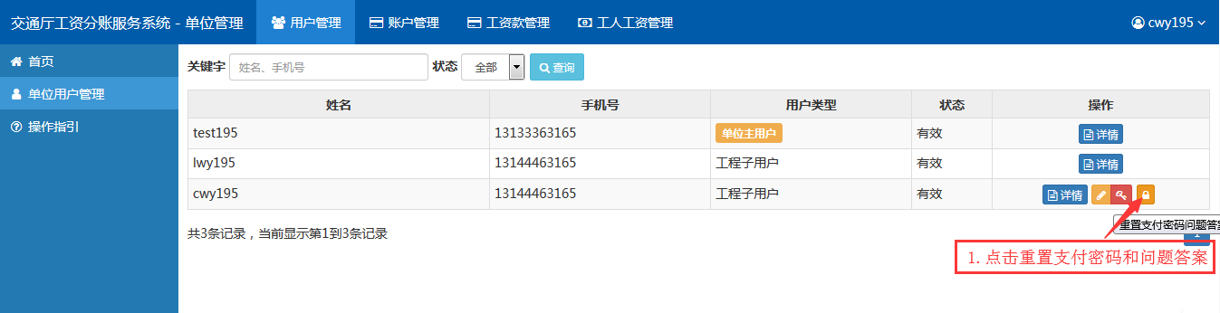
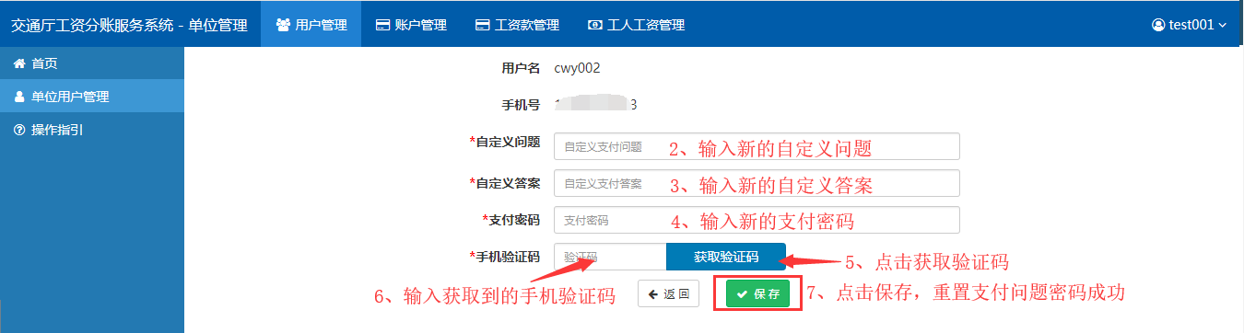
（图4-2-2-12）

账户管理

账户信息
列表（图4-3-1-1）：列表提供账户、账户名称、单位名称、工程名称办理网点、开卡时间、是否被平台获取、状态的字段的显示并提供了详情和动账流水操作。
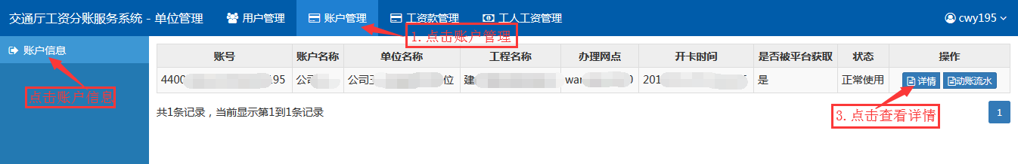
（图4-3-1-1）
详情：查看账户详情
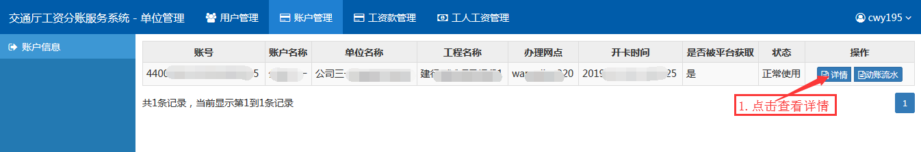
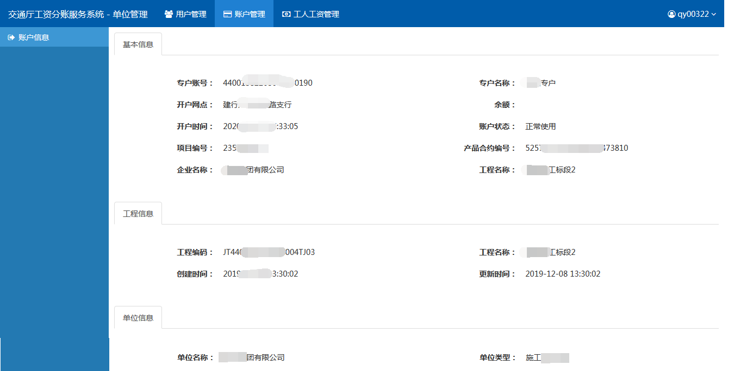
动账流水：查看动账流水
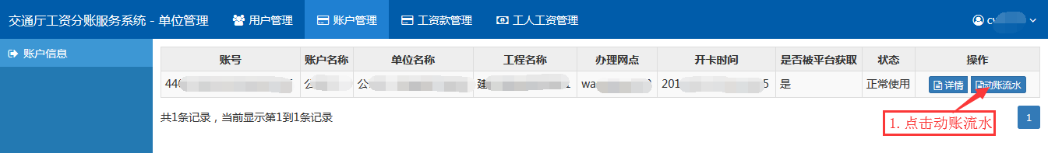
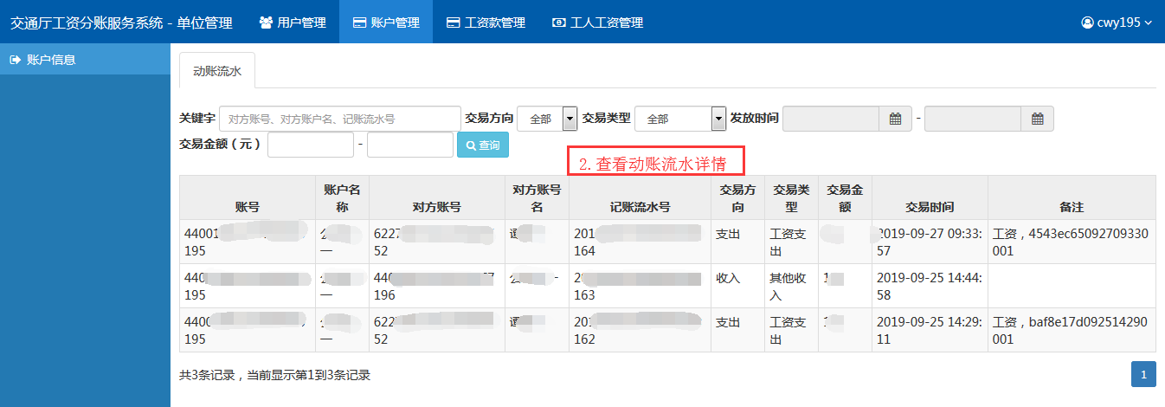

工人工资管理

工资发放
注意事项：
- 发工资之前，请确定工资专户已经开户完成，正常使用状态。
- 该工程已经分配给该劳务员管理。
- 单人工资超过45000，请在备注里填写原因。
- 联行号为空的数据，需要自行查询。
- 请使用导出的工人实名制信息EXCEL来进行导入，同时不要修改导出的工
人实名制信息EXCEL中工作表Sheet的名称，否者无法导入
- 工资发放月份只能选择当前月份往后两个月
- 财务员审核工资发放时如果余额不够交易则无法审核通过
- 交易完成时，若有交易失败，则系统会短信通知，仅以交易完成时的状态为准。

备注：劳务员申请工资发放
劳务员申请：（图4-5-1-1）
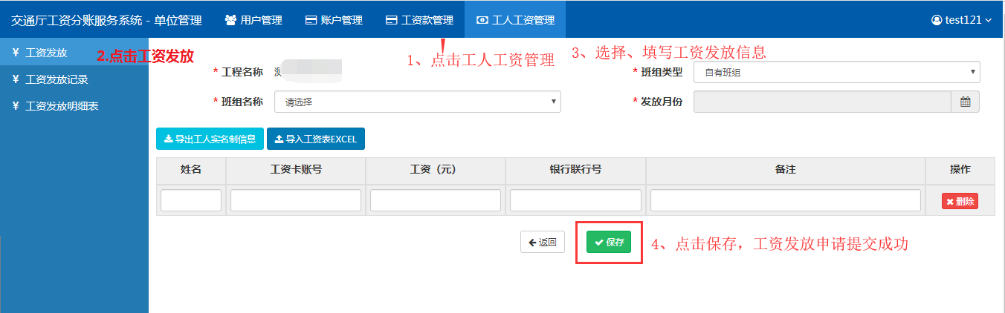
（图4-5-1-1）
财务员审核：（图4-5-1-2）
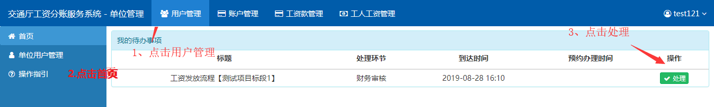
（图4-5-1-2）

工资发放记录
列表：（图4-5-1-4）提供根据关键字、月份和状态查询，提供班组、工程名称、工资月份、创建时间、填报人、总代发金额、发放人数、成功人数、失败人数、发放时间和状态字段的显示并提供查看明细和导出的操作。
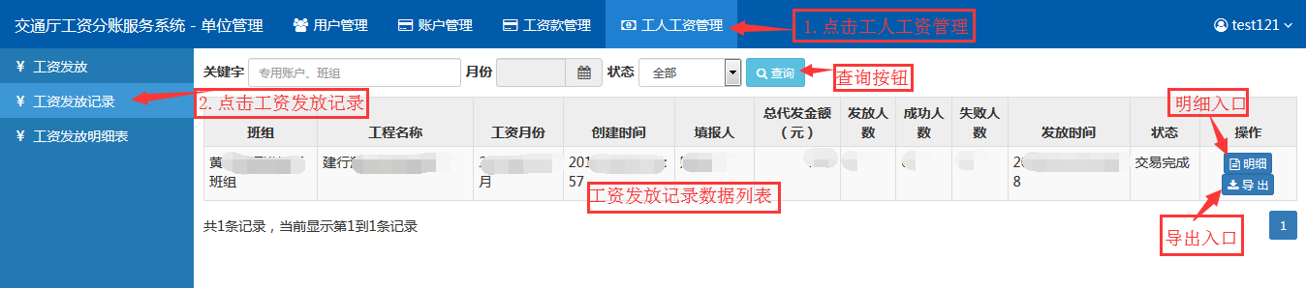
（图4-5-1-4）
明细：（图4-5-1-5，图4-5-1-6）查看工资发放记录明细。
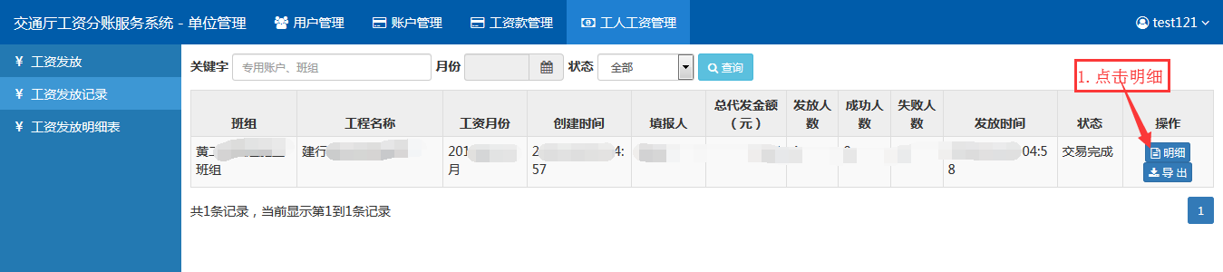
（图4-5-1-5）
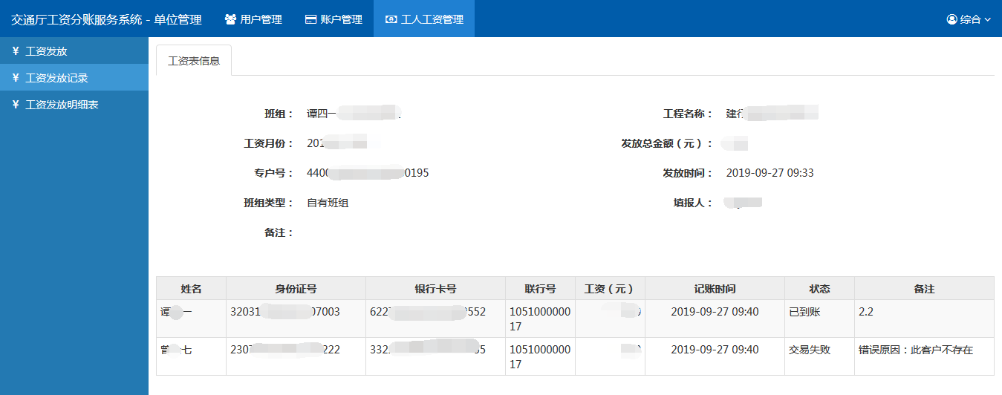（图4-5-1-6）
导出：（图4-5-1-7，图4-5-1-8）点击导出，可导出工资发放记录表
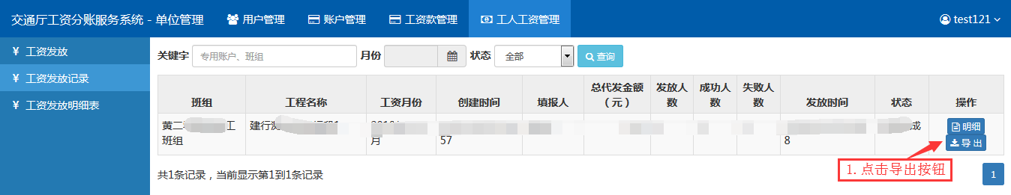（图4-5-1-7）
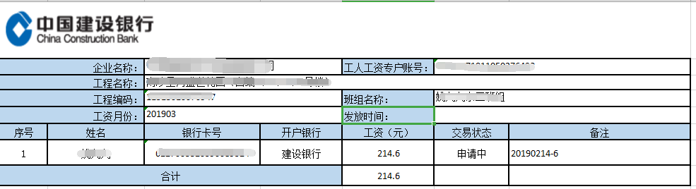
（图4-5-1-8）

工资发放明细表
列表：（图4-5-1-9）提供根据关键字、月份、发放时间、状态和实发金额区间查询，提供专用账户号、工程、姓、工资卡号、月份、发放时间、实发金额、状态和失败原因字段的显示和导出操作。
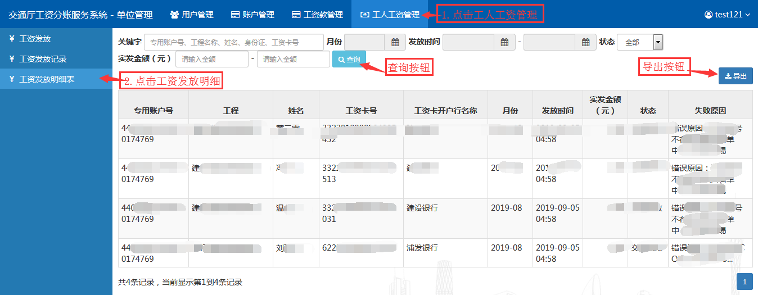
（图4-5-1-9）

单位用户角色主要功能描述
